Круглый стол, посвященный подготовке к празднованию 75-летия Великой Победы
25.02.2020
В 2020 году отмечается 75-я годовщина окончания Второй мировой войны. Президент России Владимир Путин в целях сохранения исторической памяти и в ознаменование 75-летия Победы в Великой Отечественной войне 1941-1945 годов своим указом объявил 2020 год в России Годом памяти и славы. Мэром Москвы образован оргкомитет по подготовке празднования 75-летия Великой Победы.
В районе Царицыно также ведется активная подготовка к празднованию этой даты: готовятся праздничные мероприятия, патриотические акции, встречи с ветеранами.
17 февраля в ГБУ ЦД «Личность» состоялся круглый стол с участием главы управы, заместителей главы управы, общественных советников и активных жителей района, посвященный подготовке к празднованию 75-летия Великой Победы в районе. На круглом столе состоялись обсуждения плана основных мероприятий, информация о награждении юбилейными медалями и о подготовке к открытию Музея Боевой Славы района Царицыно. Открытие музея планируется в начале мая по адресу: Севанская дом 21 корпус 3.
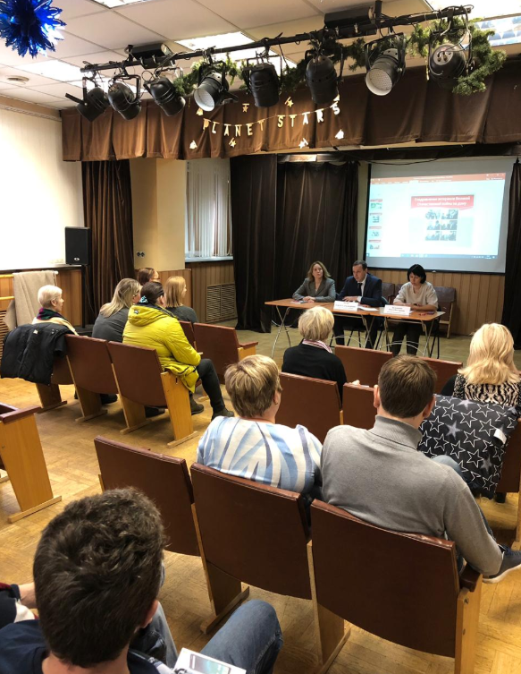

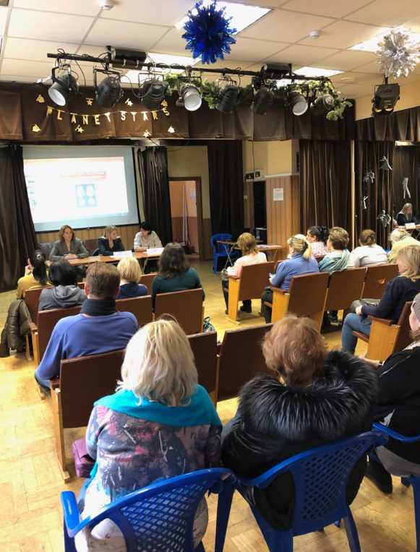

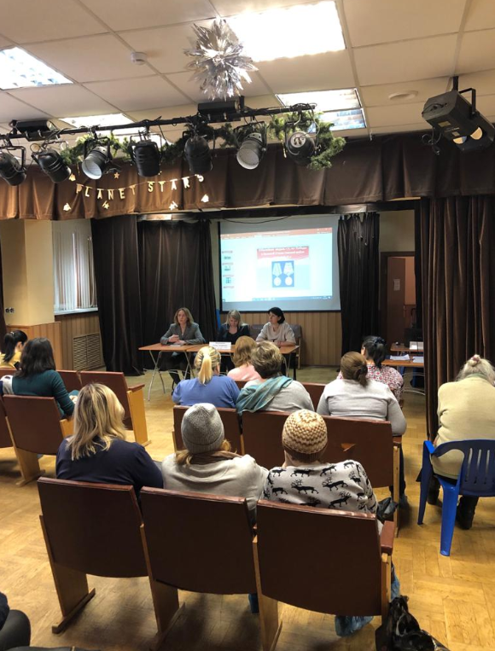

Адрес страницы: http://tsaricino.mos.ru/towards-the-73th-anniversary-of-the-victory-in-the-great-patriotic-voeny-1941-1945/detail/8714663.html
Управа района Царицыно города Москвы

